Universidad Rafael Landívar  
Facultad de Ingeniería  
Ingeniería en Informática y Sistemas  
Curso: Redes I – Laboratorio  
Catedrático: Fernando Romero

**Laboratorio 05**

Lester Andrés García Aquino  
1003115

Guatemala, 09 de septiembre de 2020

Al iniciar esta práctica el modelo inicial tenía apagados los router…

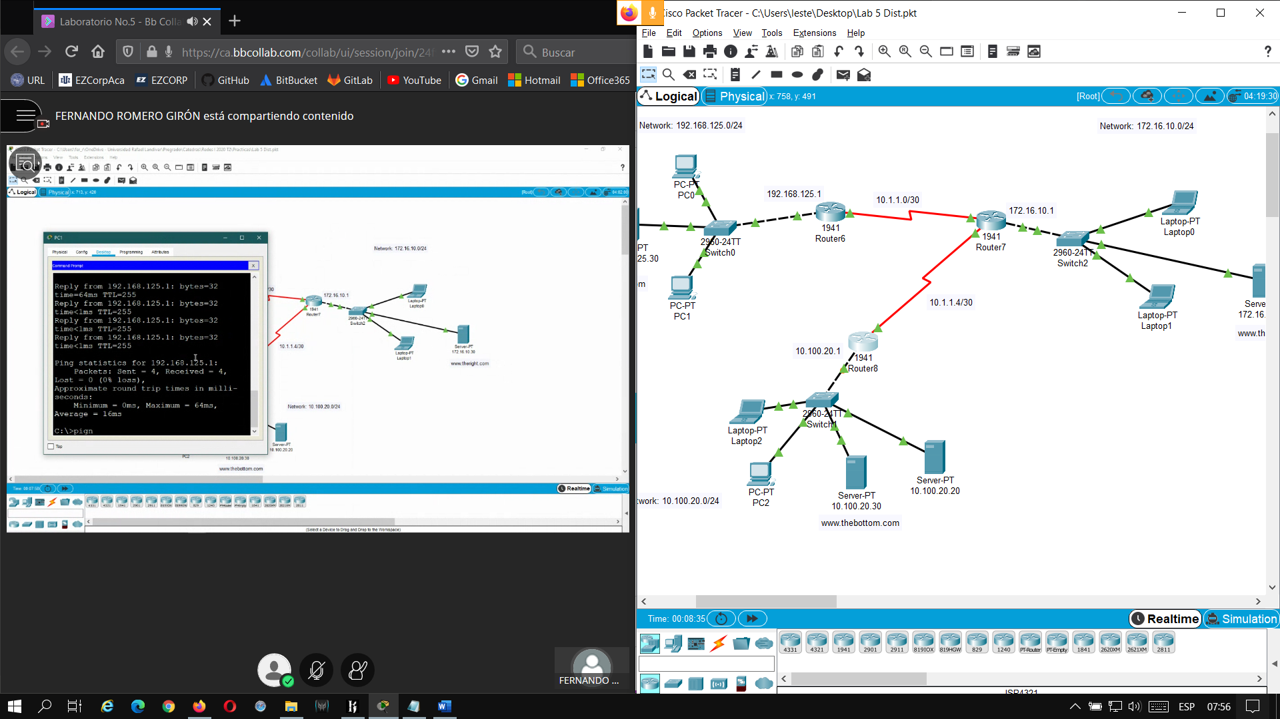

En el menú de configuración de cada router los encendí y espere a que conectaran…

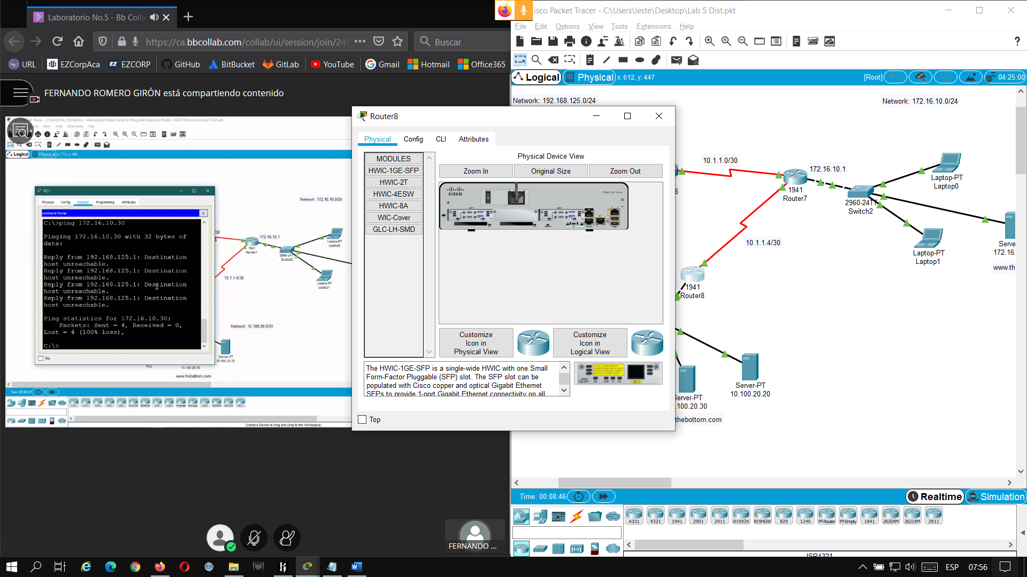

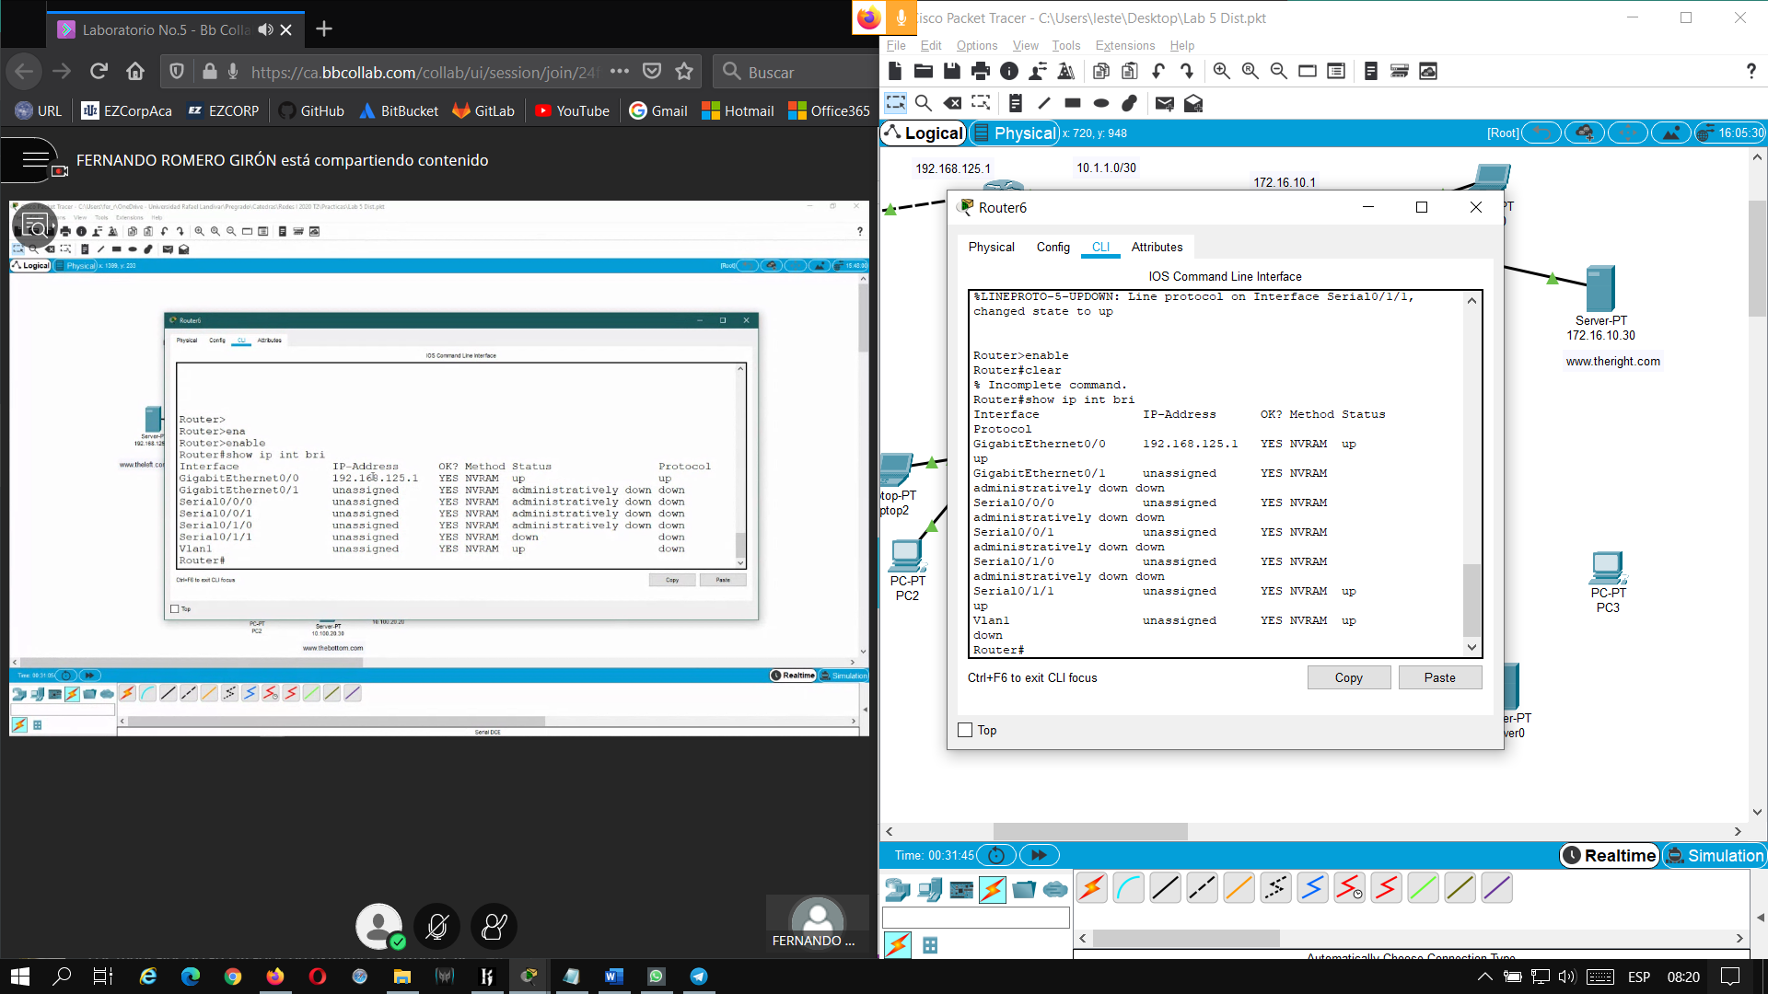

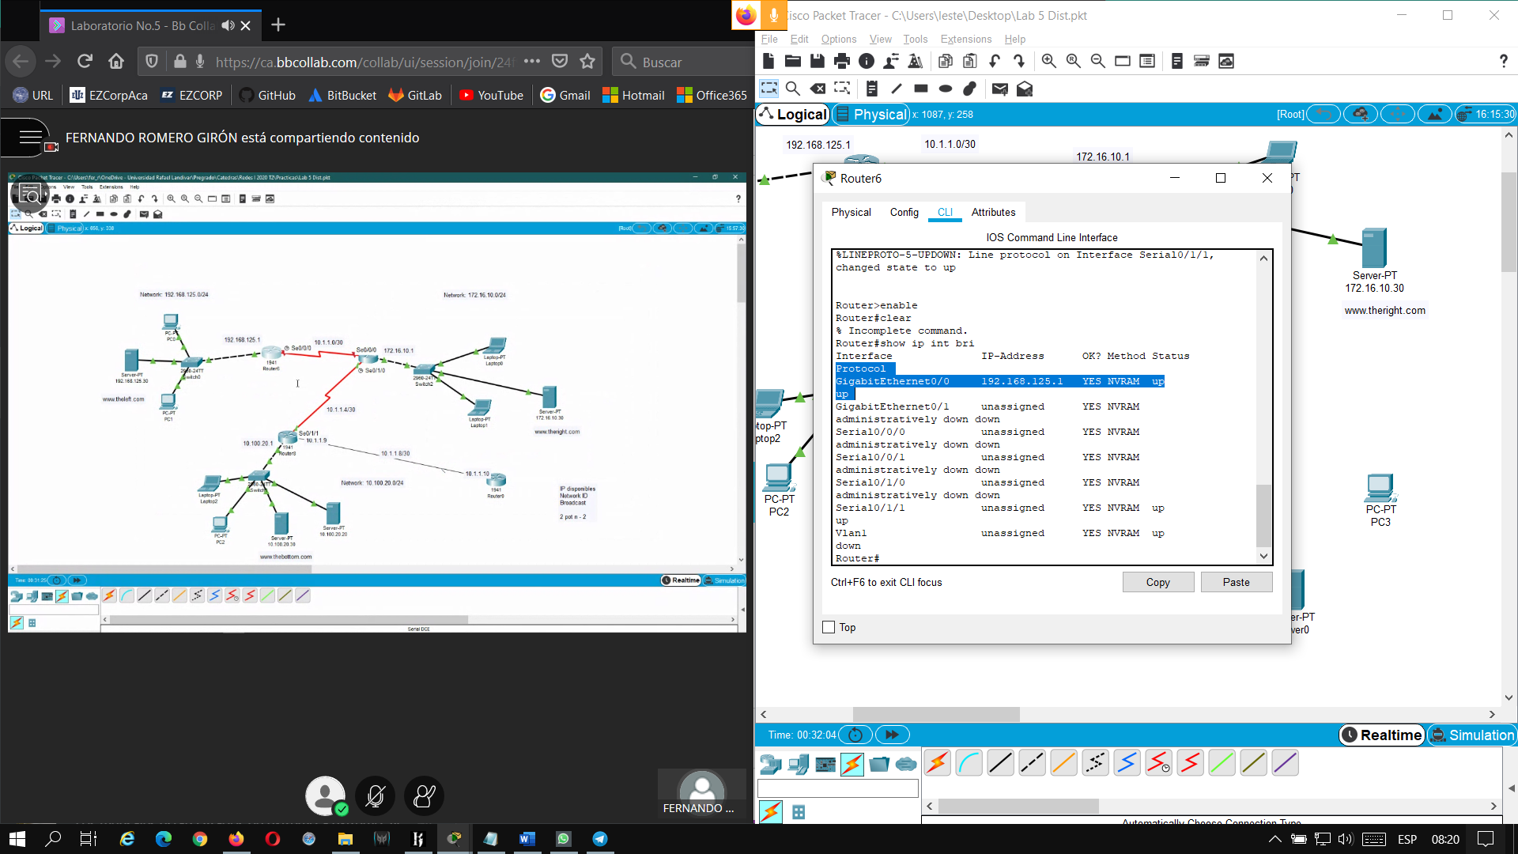

Este comando Sirve para entrar a la configuración del router…

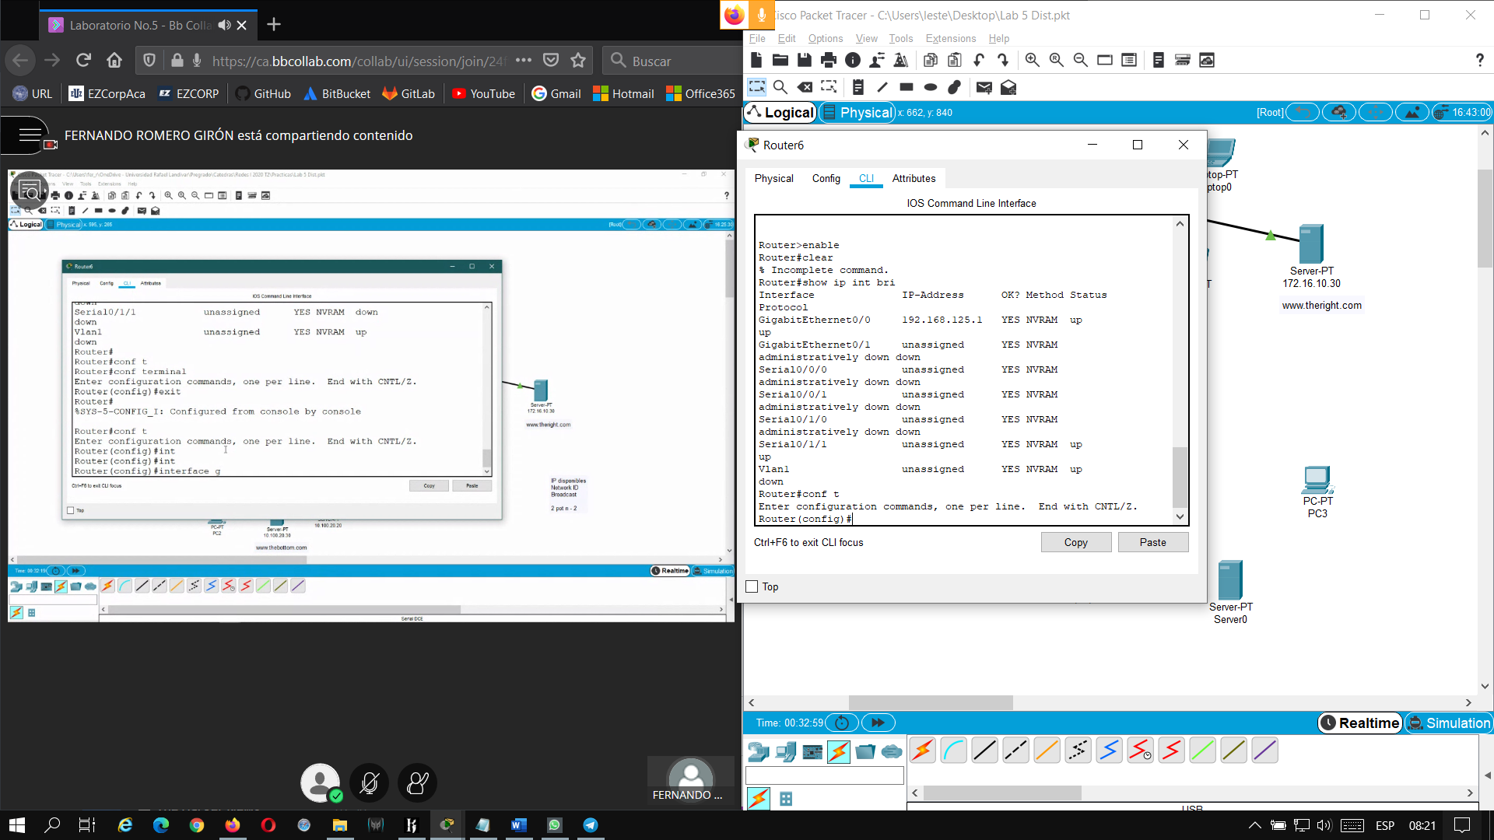

Aquí se accesa a la 0/0/0 específicamente…

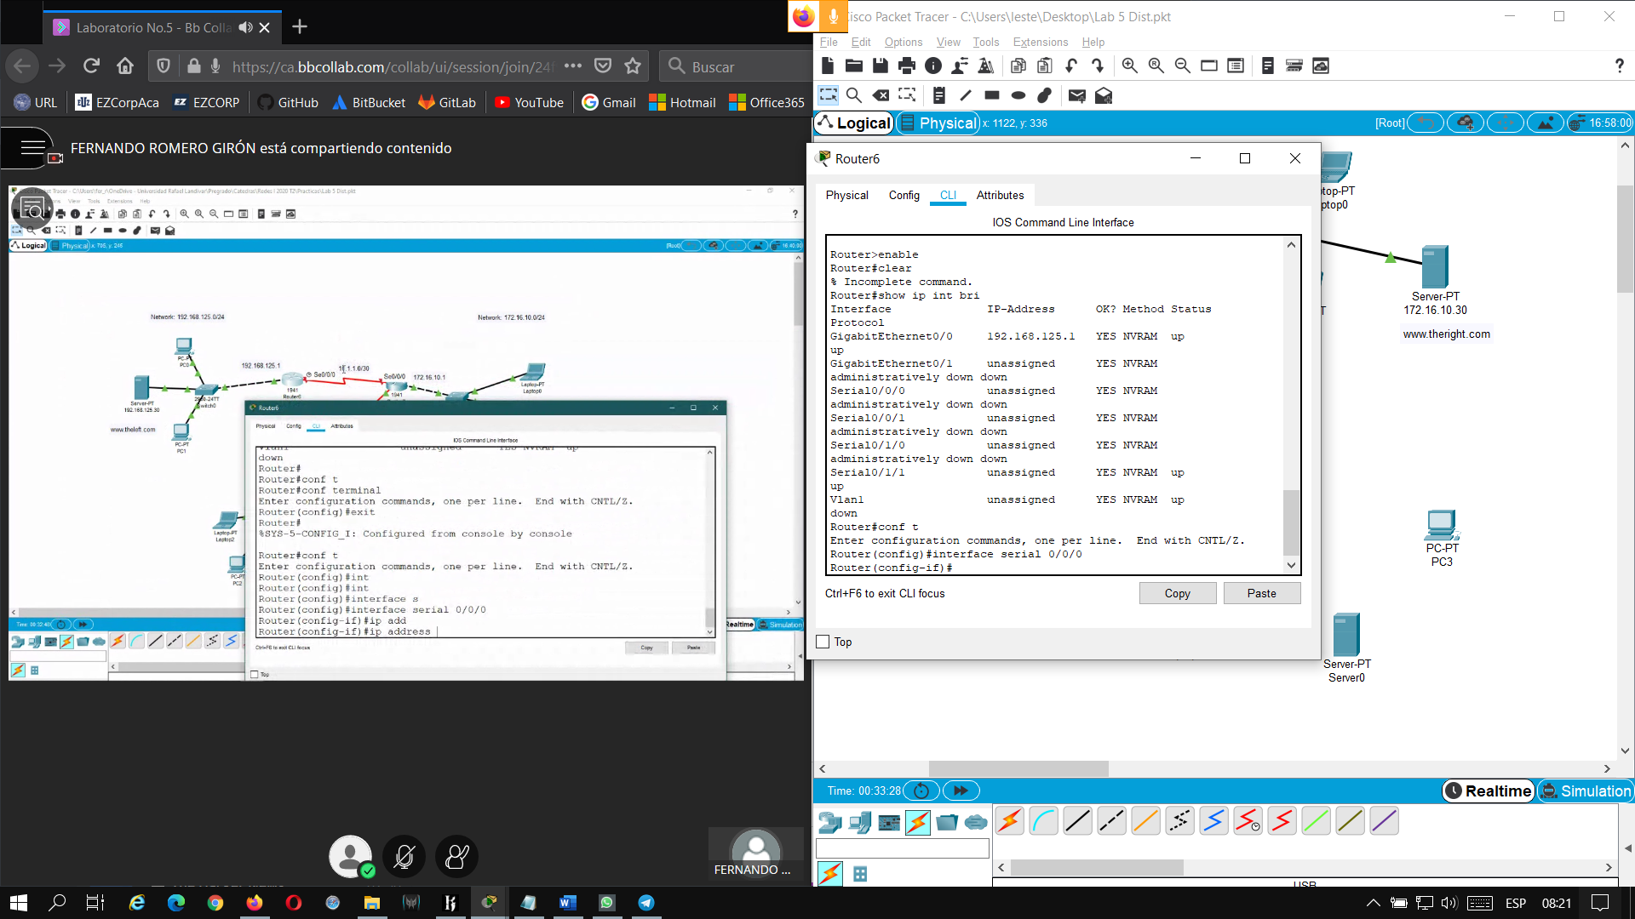

Se agrega dirección y máscara de red…



Con este comando se tendrá todo el tiempo arriba, no se apagará…

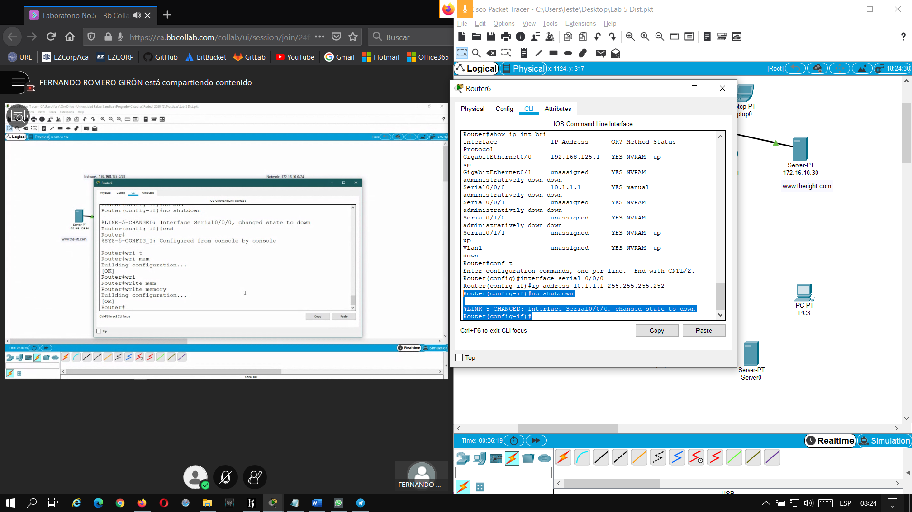

El reto de este laboratorio fue agregar una subred como las que ya existían, teniendo en cuenta todas las configuraciones de los routers y las conexiones entre switch, router y computadoras que se querían usar.

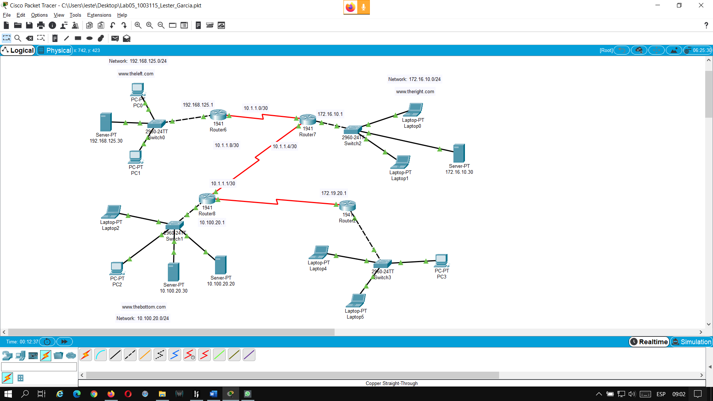

Luego se procedió al enrutamiento y configuración de cada router…

Aquí podemos ver que redes están conectadas y cuales son locales…

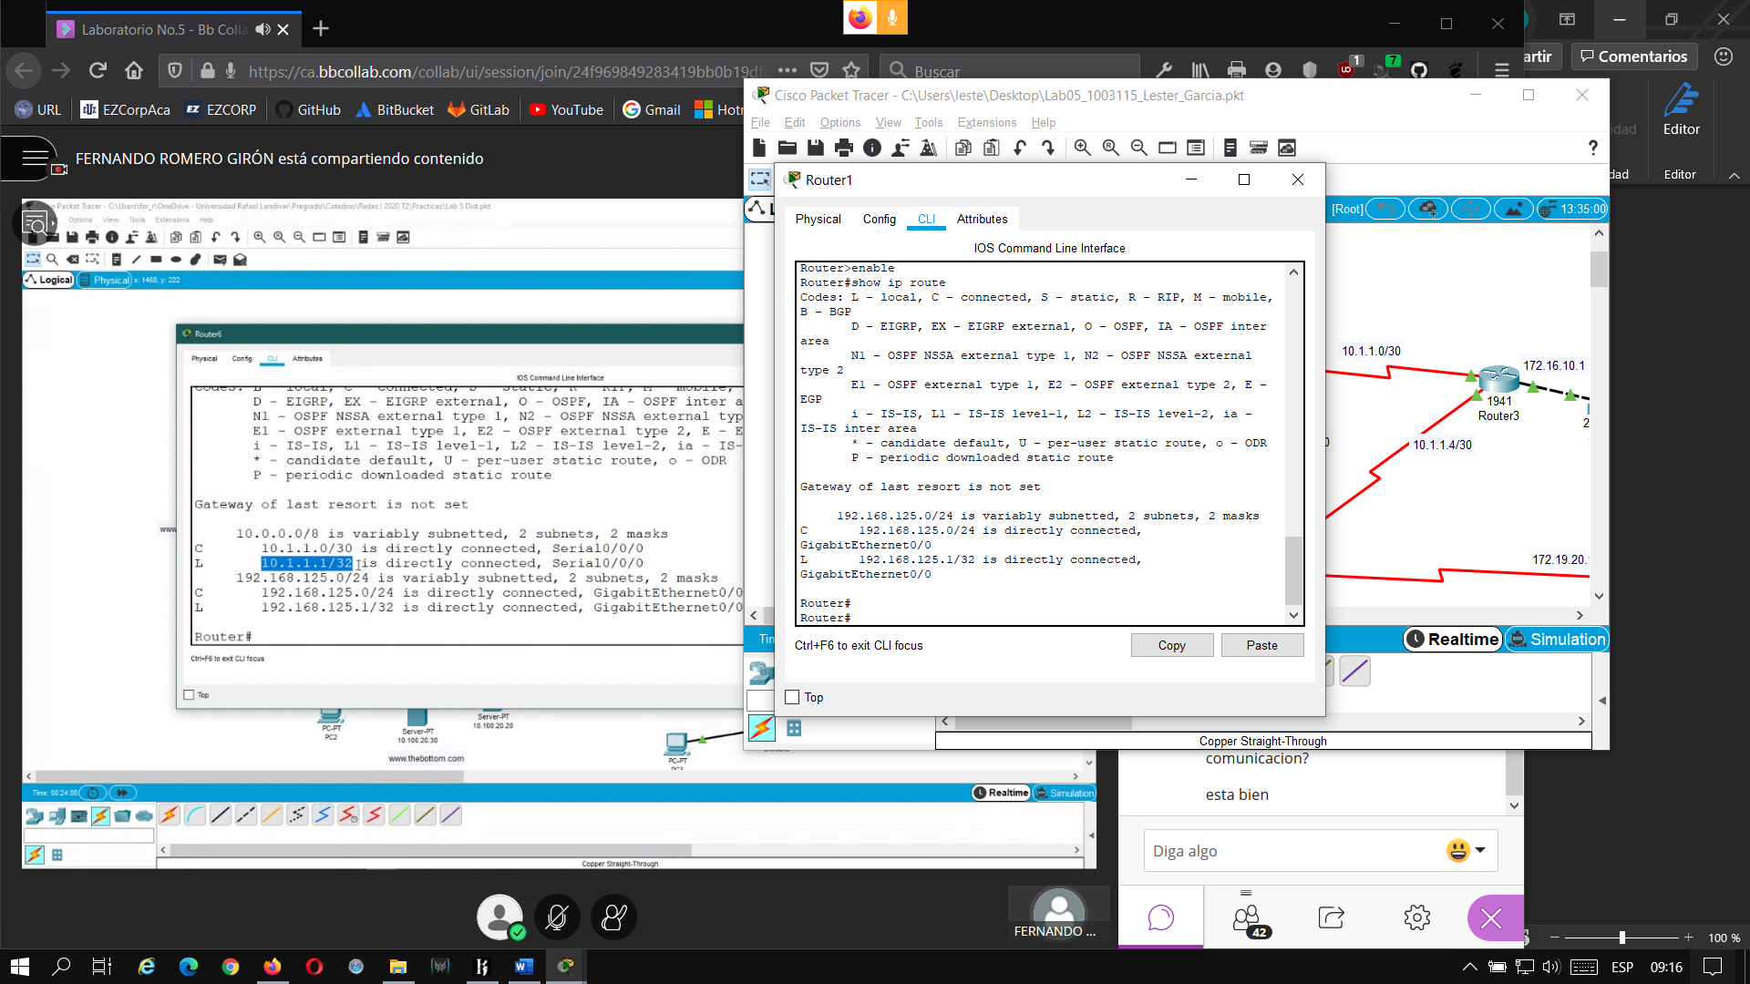

Aquí indico que quiero llegar a esa red con ese equipo…

